ĐƯỜNG SẮT TỐC ĐỘ CAO LÀO - TRUNG QUỐC
ĐI VÀO HOẠT ĐỘNG
Ngày 03/12/2021, Lễ khai trương tuyến đường sắt tốc độ cao Lào - Trung Quốc diễn ra tại thủ đô Vientiane. Truyền thông Lào gọi đây là món quà từ Chính phủ Trung Quốc cho quốc gia láng giềng nhân kỷ niệm 60 năm quan hệ Lào - Trung Quốc cũng như đánh dấu bước phát triển nhảy vọt theo hướng hiện đại hóa của quốc gia Đông Nam Á. Trước đó một ngày, các nhà sư đã tới tụng kinh và vẩy nước ban phước lành cho các đoàn tàu đỗ tại ga Vientiane.
Tuyến đường sắt với chiều dài hơn 1.000 km nối thành phố Côn Minh, thủ phủ tỉnh Vân Nam, Trung Quốc với thủ đô Vientiane của Lào. Đoạn chạy trên đất Lào dài 414 km, nối thủ đô Vientiane với thị trấn biên giới Boten. Tuyến đường này là một phần trong Sáng kiến Vành đai và Con đường của Trung Quốc với tham vọng kết nối Côn Minh tới Bangkok và cảng Laem Chabang của Thái Lan, sau đó nối với Singapore trên tuyến đường sắt xuyên Á dài 5.500 km.

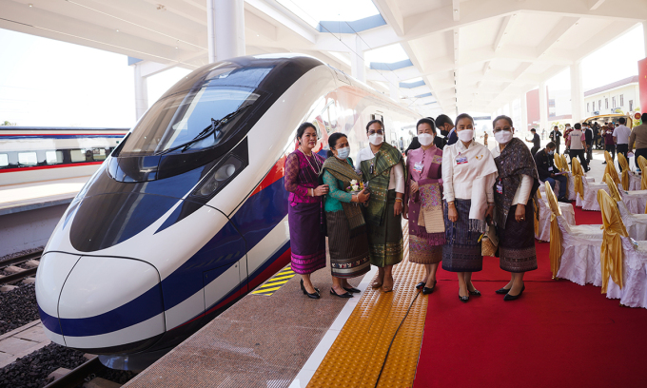
Phụ nữ Lào chụp ảnh cạnh đoàn tàu trên tuyến đường sắt tốc độ cao
(Ảnh: Reuters)
Chuyên gia kinh tế Burin Adulwattana của Ngân hàng Bangkok nhận định tuyến đường sắt tốc độ cao Lào - Trung Quốc có thể là "yếu tố thay đổi cuộc chơi" trong lĩnh vực kinh tế và sẽ mang lại lợi ích cho cả Bắc Kinh và Vientiane. Tuy nhiên, một số người lo ngại dự án có thể làm tăng nợ nước ngoài của Chính phủ Lào.
Ông Nokphone Photsavang, làm việc trong lĩnh vực khách sạn của Lào, nhận định tuyến đường sắt tốc độ cao sẽ mang lại lợi ích cho người dân nước này. "Tôi tin rằng tuyến đường sẽ mang lại nhiều cơ hội và kỳ vọng vào tăng trưởng kinh tế. Tuyến đường cũng giảm bớt khó khăn khi di chuyển giữa các thị trấn và sẽ mang các gia đình đến gần nhau hơn".

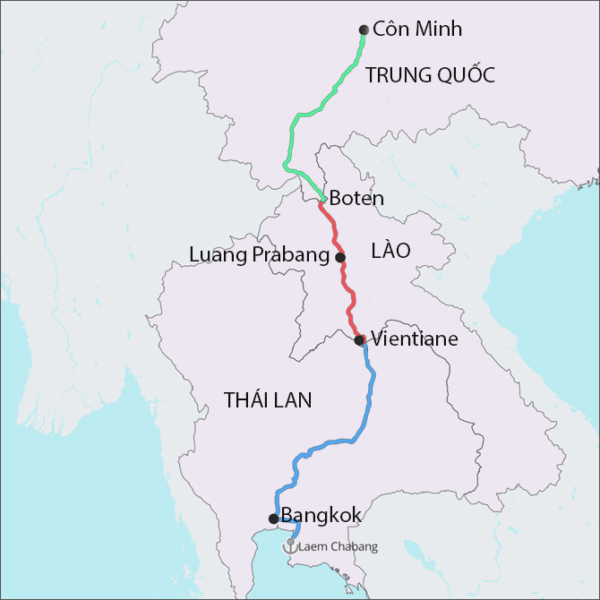
Tuyến đường sắt Lào - Trung Quốc được kỳ vọng sẽ kết nối tới Bangkok, Thái Lan
(Đồ họa: Geopoliticalmonitor)
Tuyến đường sắt tốc độ cao Lào - Trung Quốc được khởi công từ năm 2016, chủ yếu do các công ty kỹ thuật thuộc Tập đoàn Đường sắt Quốc gia Trung Quốc thi công với 75 hầm, 167 cầu và 10 ga. Các đoàn tàu khách động lực phân tán (EMU) chạy trên tuyến có thể chở tới 720 người với tốc độ 160 km/h, hành trình từ Vientiane đến Côn Minh ước tính mất khoảng 10 giờ gồm cả thời gian thông quan. Mỗi đoàn tàu khách có 09 toa, gồm 01 khoang đầu máy, 01 toa hàng ăn, 01 toa hạng nhất và 06 toa hạng hai. Được sơn với ba màu đại diện cho quốc kỳ của Lào là đỏ, xanh nước biển và trắng, đoàn tàu được đặt tên là Lan Thương - tên gọi khác của sông Mê-kông khi chạy trên địa phận Trung Quốc. Với tốc độ khai thác tàu hàng 120 km/h, việc vận chuyển hàng hóa từ thủ đô Vientiane đến biên giới với Trung Quốc tại Boten sẽ giảm xuống còn 4 giờ so với 15 giờ nếu vận chuyển bằng đường bộ. Ngân hàng thế giới ước tính chi phí vận chuyển hàng hóa từ Lào đến Trung Quốc sẽ giảm 30% hoặc nhiều hơn.
Trong quá trình xây dựng tuyến đường, Công ty TNHH Đường sắt Lào - Trung Quốc, đơn vị liên doanh vận hành tuyến đường sắt, đã đào tạo cho hơn 600 học viên Lào về lái tàu, xây dựng biểu đồ và bảo trì đường sắt.
Trong ngày đầu hoạt động, hành khách xếp hàng dài trước ga Vientiane. Đại diện Công ty TNHH Đường sắt Lào - Trung Quốc cho biết hành khách bắt đầu xếp hàng dài trước ga Vientiane từ sáng cho chuyến tàu đầu tiên khởi hành lúc 7h40 từ thủ đô Vientiane đến Vangvieng, Luang Prabang và Boten. Người này cho biết chuyến tàu đầu ngày đã "cháy vé".
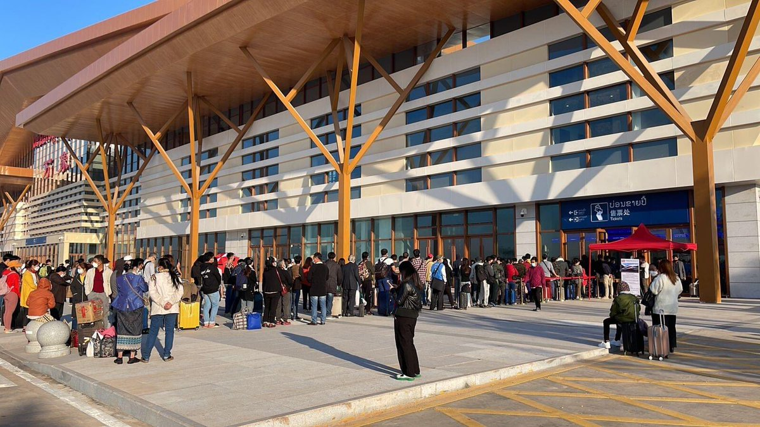
Hành khách xếp hàng mua vé trước ga tàu cao tốc Lào - Trung Quốc ở Vientiane
ngày 4/12/2021 (Ảnh: Lao Pattana)
Trong giai đoạn đầu hoạt động, vé tàu chỉ bán trực tiếp ở các ga, hình thức mua vé qua mạng chưa được áp dụng. Người dân phải đặt vé ba ngày trước khi khởi hành và cần trình chứng minh thư và xác nhận tiêm đủ hai mũi vaccine phòng Covid-19. Tàu hiện chưa chạy qua biên giới Lào - Trung Quốc do lệnh kiểm soát biên giới chống dịch để đối phó với Covid-19.
Ông Outakeo Keodouangsinh, Cục trưởng Cục Xúc tiến Đầu tư, Bộ Kế hoạch Đầu tư Lào cho biết dự án đường sắt tốc độ cao Lào - Trung Quốc dài 414 km tổng vốn đầu tư 5.98 tỷ USD, trong đó khoảng 40% là vốn của chính phủ hai nước, 60% còn lại vay từ Ngân hàng Xuất nhập khẩu Trung Quốc. Chính phủ Lào đóng góp 730 triệu USD, trong đó 250 triệu USD từ ngân sách nhà nước, 480 triệu USD còn lại vay từ ngân hàng Trung Quốc. "Dựa vào số liệu đầu tư, những dự án giá trị lớn như vậy mất rất nhiều thời gian để thu hồi vốn", ông nói. "Phân tích kinh tế cho thấy từ năm thứ 23 trở đi, hoạt động vận hành mới có lợi nhuận".
Công ty TNHH Đường sắt Lào - Trung Quốc sẽ chịu chi phí bảo trì và các rủi ro khác trong thời gian nhượng quyền 50 năm, trước khi bàn giao dự án lại cho chính phủ Lào. Công ty có thể yêu cầu Chính phủ Lào gia hạn nhượng quyền khai thác. "Việc phát triển hạ tầng xung quanh nhà ga được thống nhất triển khai tại 4 vị trí, bao gồm 1.000 hecta xung quanh ga tại tỉnh Oudomxay và thủ đô Vientiane, 500 hecta ở các ga Vang Vieng và Luang Prabang", ông Outakeo nói. "Chính phủ Lào sẽ không cấp thêm đất để đầu tư xung quanh dự án đường sắt Lào - Trung Quốc".
Theo Tân Hoa Xã, chỉ sau một tháng đi vào hoạt động, tuyến đường sắt Lào - Trung Quốc đã thể hiện được ưu thế và hiệu quả trong vận tải hành khách và hàng hóa. Số liệu mới nhất cho thấy tuyến đường đã vận chuyển khoảng 670.000 hành khách và 170.000 tấn hàng hóa trong tháng đầu tiên. Hàng hóa vận chuyển qua tuyến đường sắt này bao gồm cao su, phân bón và các nhu yếu phẩm hàng ngày cũng như đồ điện tử, sản phẩm quang điện, sản phẩm thông tin liên lạc, ô tô, dệt may, rau và hoa.
Bất chấp ảnh hưởng của đại dịch COVID-19, việc mua vé tàu trên tuyến đường sắt Lào - Trung vào cuối tuần hoặc ngày lễ không hề dễ dàng. Nhiều người xếp hàng dài tại các ga tàu để mua vé trải nghiệm chuyến tàu tốc độ cao hiện được coi là lựa chọn tiện lợi, an toàn và nhanh chóng của người dân Lào.
(Nguồn tài liệu: Ban HTQT&KHCN dịch và tổng hợp
từ một số trang báo điện tử trong nước và quốc tế)

